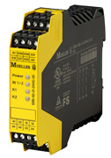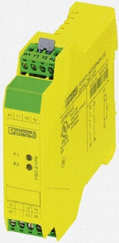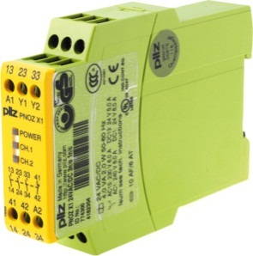***Sicherheitsrelais***

**Einleitung**

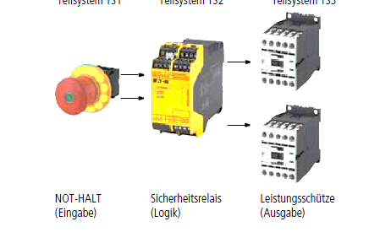Sicherheitsrelais dienen zur Notfallabschaltung von An­lagen und Anlagenteile in der Prozess- und Energietechnik. An Sicherheitsrelais können alle Arten von Sicherheitssensorik angeschlossen werden. So z.B.:

* Not-Halt-Taster
* Lichtschranken
* Lichtvorhänge/Lichtgitter
* Zustimmungsschalter
* Zweihandsteuerungen
* Schaltmatten

Lernziele

Am Ende dieser Lernsequenz können Sie …

* … den Nutzen eines Sicherheitsrelais erklären.
* … verschiedene Möglichkeiten des sicheren Wiederanlaufs nennen.
* … verschiedene technische Informationen einem Datenblatt entnehmen.

Hinweis  
Erarbeiten Sie diesen Auftrag mit Hilfe des Dokuments *AUF3.4.6_Sicherheitsrelais_JS.pdf*.

**Aufgaben**

1. Welche Eigenschaften haben Sicherheitsrelais? Ergänzen Sie folgende Sätze.

Ein Sicherheitsrelais hat zwei redundante Schaltkreise, die bei jedem Schaltvorgang überprüft werden. Dies lässt sich mit den zweifachen Bremskreisen im Automobil vergleichen. Wenn einer der Kreise defekt ist, bringt der andere das Auto zum Stehen.

In einem Sicherheitsrelais gibt es eine zusätzliche Funktion, die den Maschinenanlauf nur dann erlaubt, wenn beide Schaltkreise in Ordnung sind.

1. Nach erfolgter Abschaltung einer Anlage ist der **sichere Wiederanlauf** von enormer Bedeutung. Beschreiben Sie die drei Möglichkeiten des sicheren Wiederanlaufs mit eigenen Worten.

|  |  |
| --- | --- |
| überwachte Rückstellung | Stellen Sie sicher, dass sich beim Betätigen der Rückstelltaste niemand im Gefahrenbereich aufhält. Man muss eine überwachte Rückstelltaste drücken und los lassen, bevor eine Rückstellung erfolgen kann. Viele ernsthafte Unfälle wurden durch eine versehentliche und unüberwachte Rückstellung verursacht. |
| verzögerte Rückstellung | Manchmal ist eine zweifache Rückstellung nötig, um sic herzustellen, dass niemand im Gefahrenbereich zurück gelassen wurde. Nach Sicherstellung, dass keine weitere Person im Gefahrenbereich ist, muss man zuerst die Vor-Rückstelltaste betätigen und dann innerhalb einer  an gemessenen Zeit, z.B. 10 Sekunden, die Rückstellaste außerhalb des Gefahrenbereichs. Ein Sicherheits-Zeitrelais und ein Sicherheitsrelais können diese Aufgabe erledigen. |
| automatische Rückstellung | Dort, wo kein Körper durch die Haube eintreten kann, darf die Sicherheitsschaltung automatisch rückgestellt werden. Die Sicherheitsrelais werden sofort rückgestellt, wenn die Kontakte des Hauben-Verriegelungsschalters geschlossen werden |



**Sicherheitsrelais RT6**

Betrachten Sie das Informationsblatt zum Sicherheitsrelais “RT6” von Jokab Safety (*AUF3.4.6_Sicherheitsrelais_JS.pdf*).

Beantworten Sie die Aufgaben c) bis m).

1. Welche Arten von **Sicherheitsgeräten** lassen sich an dieses Sicherheitsrelais anschliessen?

* Schaltmatten

X

* Laserscanner

_

* Lichtschranke

X

* Fussschalter

X

* Lichtvorhang

X

1. Das Sicherheitsrelais RT6 hat zwei **potentialfreie Halbleiter-Informationsausgänge**. Wozu können diese genutzt werden?

Information an eine SPS ob …

* Ob Schutztüre geschlossen oder offen ist
* Ob Sicherheitsfunktion rückgestellt wurde

1. Das Sicherheitsrelais RT6 verfügt nur über eine **manuelle Rückstellfunktion**.

* Wahr

X

* Falsch

1. Ergänzen Sie folgenden Satz zum Thema **“manuelle Rückstellung”**.

Manuelle Rückstellung bedeutet, dass der Eingang für die Rückstellung geschlossen und unterbrochen werden muss, bevor die Ausgänge des Sicherheitsrelais geschlossen werden können. Auf dieses Art und Weise werden Kurzschlüsse oder Fehler am Rückstellungstaster überwacht.

1. An welchen beiden Klemmen muss der **Taster zur manuellen Rückstellung** des Sicherheitsrelais angeschlossen werden?

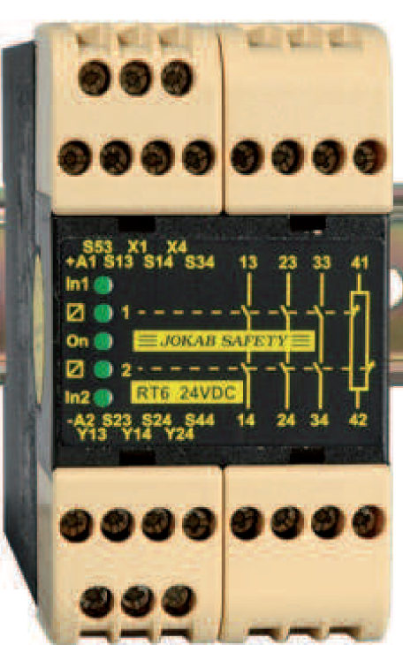

_

_

_

_

_

_

_

_

X

X

_

_

_

_

_

_

_

_

_

_

_

_

1. Ergänzen Sie folgenden Satz zum Thema **“zweikanaliger Einsatz”** von RT6:

Bei zweikanaligem Einsatz von RT6 wird überwacht, dass beide Eingänge vor jedem Wiederanlauf geschlossen wurden.

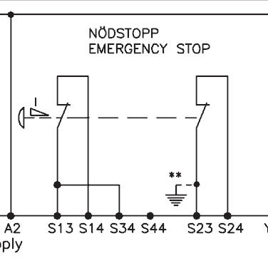

*Zweikanaliger Anschluss eines Not-Halt-Taster*

1. Ergänzen Sie folgende Angaben zu den **Sicherheitsausgängen**.

Das RT6 hat drei zweifache , in Reihe geschaltete Sicherheitsausgänge.

1. Jakob Safety empfiehlt, alle geschalteten induktiven Lasten (Relais, Schütze) mit **Funkenlöschgliedern** zu beschalten, um den Sicherheitskontakten zusätzlichen Schutz zu bieten. Welche Arten von Schutzbeschaltungen sind folgend abgebildet?



Freilaufdiode

Varistor-Schutzbeschaltung

RC-Schutzbeschaltung

Q1

A1

A2

Q2

A1

A2

U



_

_

_

_

_

_

_

X

_

_

_

_

_

_

X

_

_

_

_

_

_

_

1. Sie möchten am Sicherheitsrelais eine **Signallampe zur Anzeige für die Rückstellung des Sicherheitsrelais** anschliessen. An welchen Klemmen müssen Sie die Anzeigelampe inkl. Speisespannung montieren?

Normally Closed information output 41/42

1. Welche **Schutzart** hat das Gehäuse des Sicherheitsrelais?

IP40

1. Erklären Sie die Schutzart aus l). Schlagen Sie die Kennzeichnung in Ihrem „Tabellenbuch Mechatronik“ nach.



|  |  |  |
| --- | --- | --- |
|  | | Beschreibung |
| Kennbuchstaben | **IP** | Internationale Schutzart |
| 1. Kennziffer | **4** | Drahtschutz |
| 2. Kennziffer | **0** | Kein Wasserschutz |